# How to start Windows_NHD1965w_CICD_Slave?

Ako se desi da Node: Windows_NHD1965w_CICD_Slave bude down, morace da se rucno startuje.

1. Otvoriti C:\jenkins_local i poterati runner.bat skriptu

Note: Skripta u sebi ima petlju koja radi sve dok dok status Jenkins servera nije „RUNNING“ i onda se izvrsi

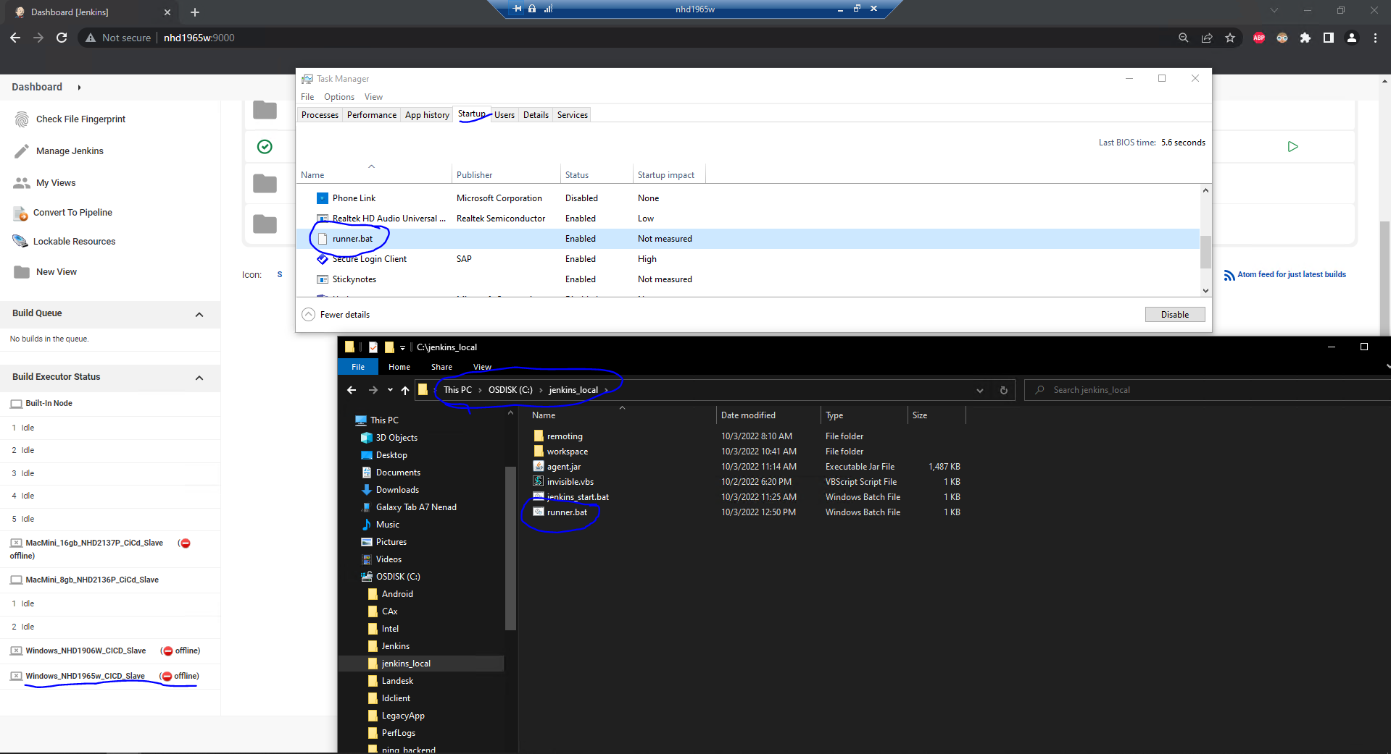

Takodje skripta je ubacena u start up task prilikom startovanja racunara tako da ne bi trebalo da dodje do problema.